# **Introducción**

## **Inversión de control**

* Principio de diseño (o patrón)El objetivo es conseguir desacoplar
* objetos.
* Dejar que sea otro el que controle el flujo del
* programa (por ejemplo, un framework)
* Ejemplo:
  + Suscripción o manejo de eventos (.NET, Java, …)
  + Session Bean (EJB): ejbRemove, ejbPassivate, ejbActivate, ...
  + JUnit: setUp, tearDown, ...
  + **Inyección de dependencias: es solo una forma de inversión de control.**
* En el contenedor de inversión de control, los objetos se llaman beans.

## **Inyección de dependencias**

Es una forma de inversión de control.

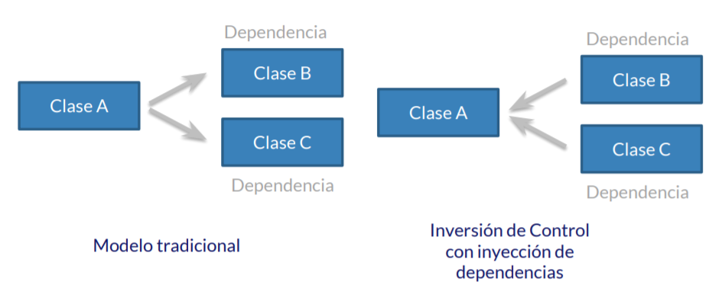

# **Instalación de spring tools**

En eclipse debemos instalar spring tolos en: **Help/Eclipse Marketplace**

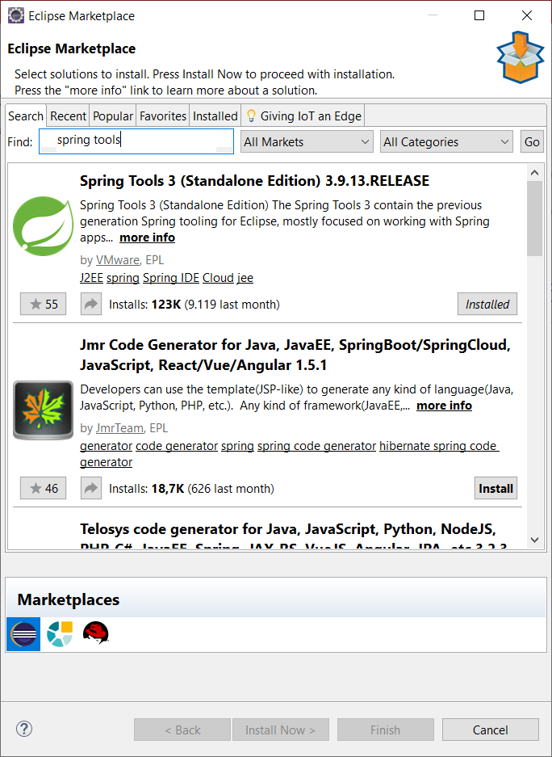

# **Crear el xml para los beans**

En la **carpeta src/main/sources** damos clic derecho y vamos a **new/Other/Spring/Spring bean configuration file** y lo llamamos **beans.xml**

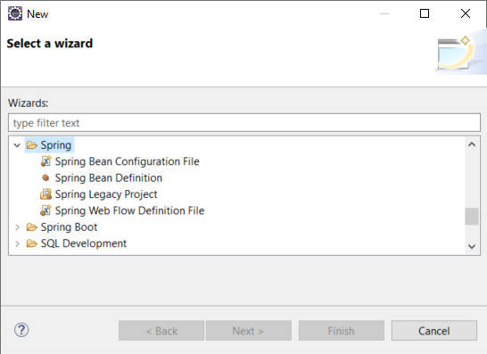

# **Dependencias Maven**

<!-- Para usar Spring IOC container(inyección de dependencias) -->

<dependency>

<groupId>**org.springframework**</groupId>

<artifactId>**spring-context**</artifactId>

<version>**5.0.8.RELEASE**</version>

</dependency>

# **Configurar beans a través de anotaciones**

Dentro del archivo**beans.xml** daremos clic a la **pestaña namespaces** y seleccionamos **context**

